Rezultati analiz vsebnosti potencialno strupenih elementov v vzorcih mulja iz Zgornje Mežiške doline po avgustovskih poplavah

Vzorčenje mulja oz. sedimenta, ki ga je zaradi poplav v začetku avgusta naplavila reka Meža, je bilo izvedeno 12. avgusta 2023 s strani ELME (Ekološki laboratorij z mobilno enoto, ki deluje v okviru Civilne zaščite RS) oz. Instituta »Jožef Stefan«. Vzorčenju se je pridružila tudi predstavnica Agencije za okolje. Enajst vzorcev je bilo odvzetih od izliva Meže v Dravo pri Dravogradu do Črne na Koroškem (prikaz na sliki 1).

Na sliki 2 so podani rezultati analiz vrednosti svinca (Pb), cinka (Zn) in kadmija (Cd) v sedimentu po poplavi, skupaj z mejnimi vrednostmi iz Uredbe o mejnih, opozorilnih in kritičnih imisijskih vrednosti za nevarne snovi v tleh (ULRS št 68/96, 41/04-ZVO-1 in 44/22-ZVO-2) ter večletnimi povprečnimi vrednostmi izbranih elementov v tleh in sedimentih, ki se jih je spremljalo pred poplavo.

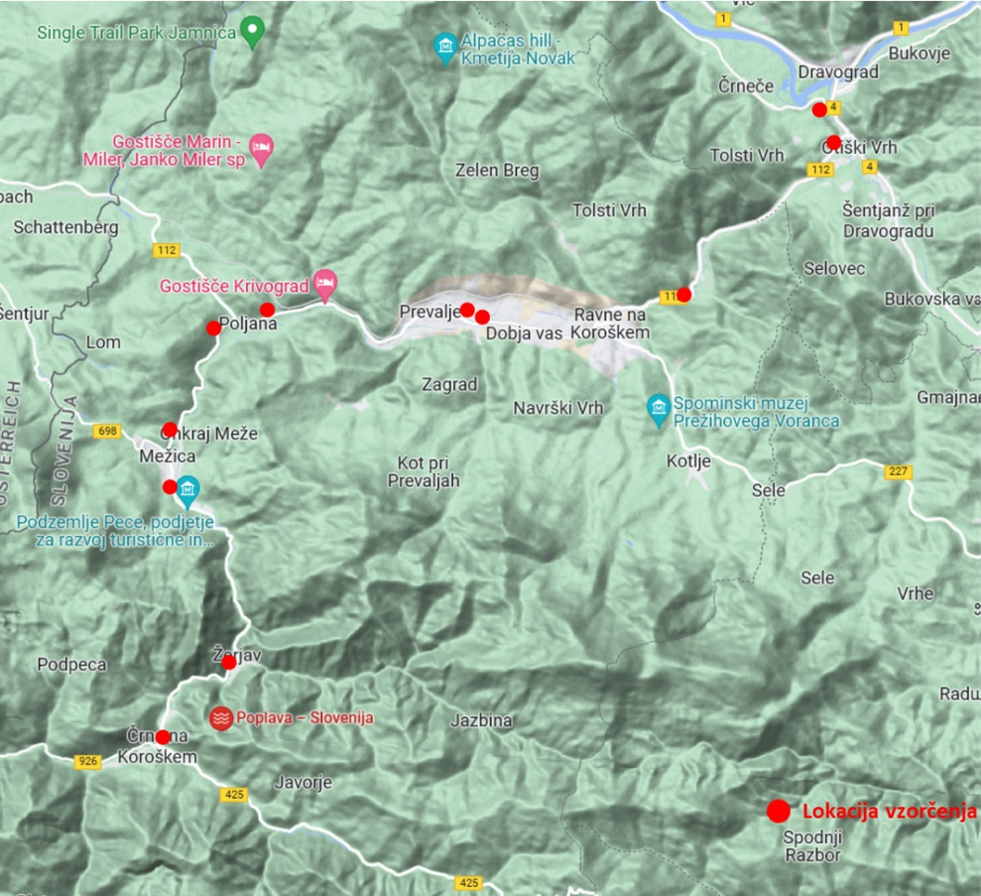

Slika 1: Prikaz lokacij, kjer so bili odvzeti vzorci mulja.

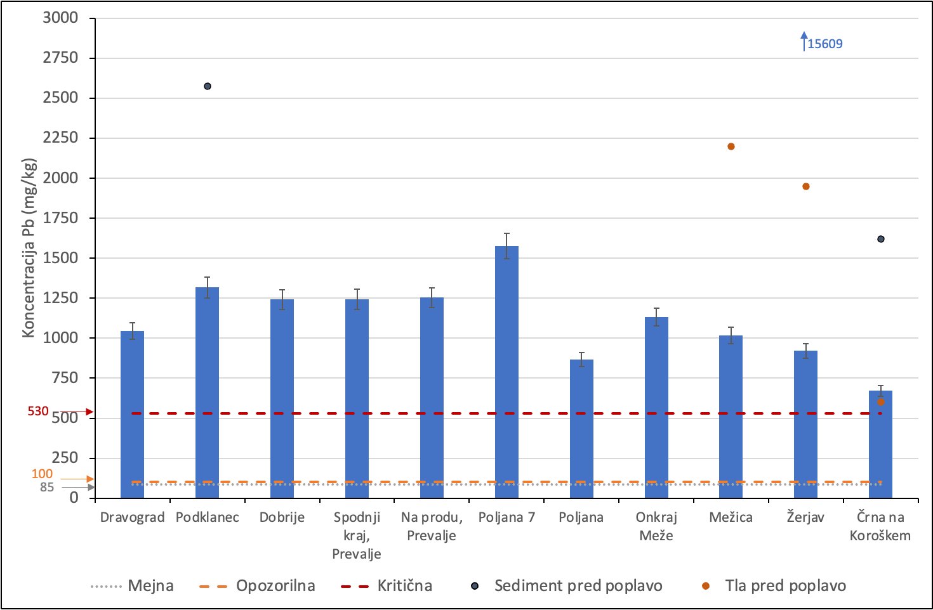
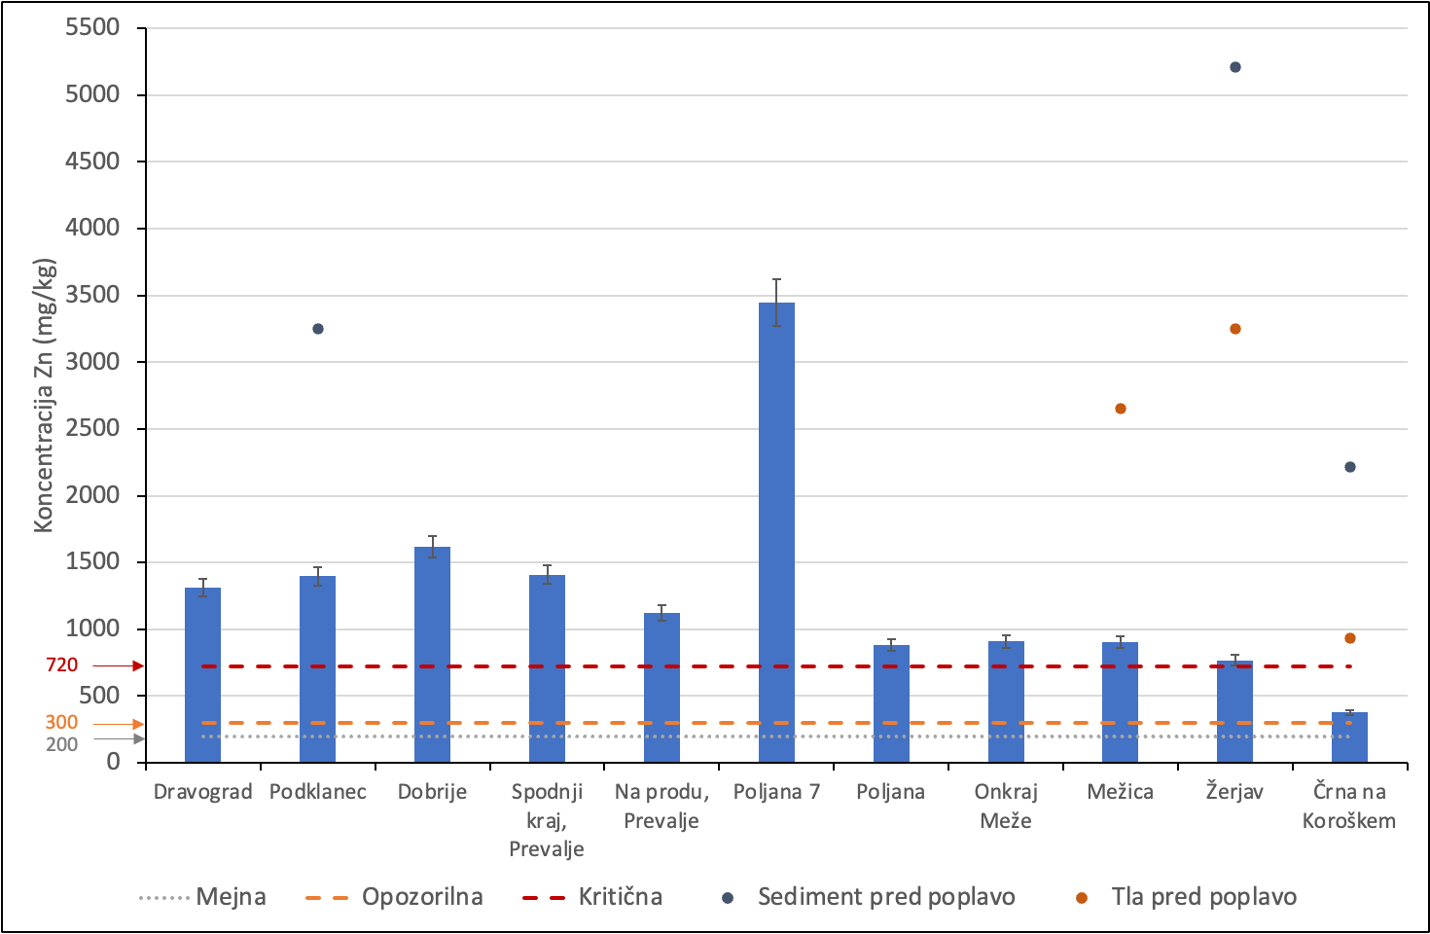
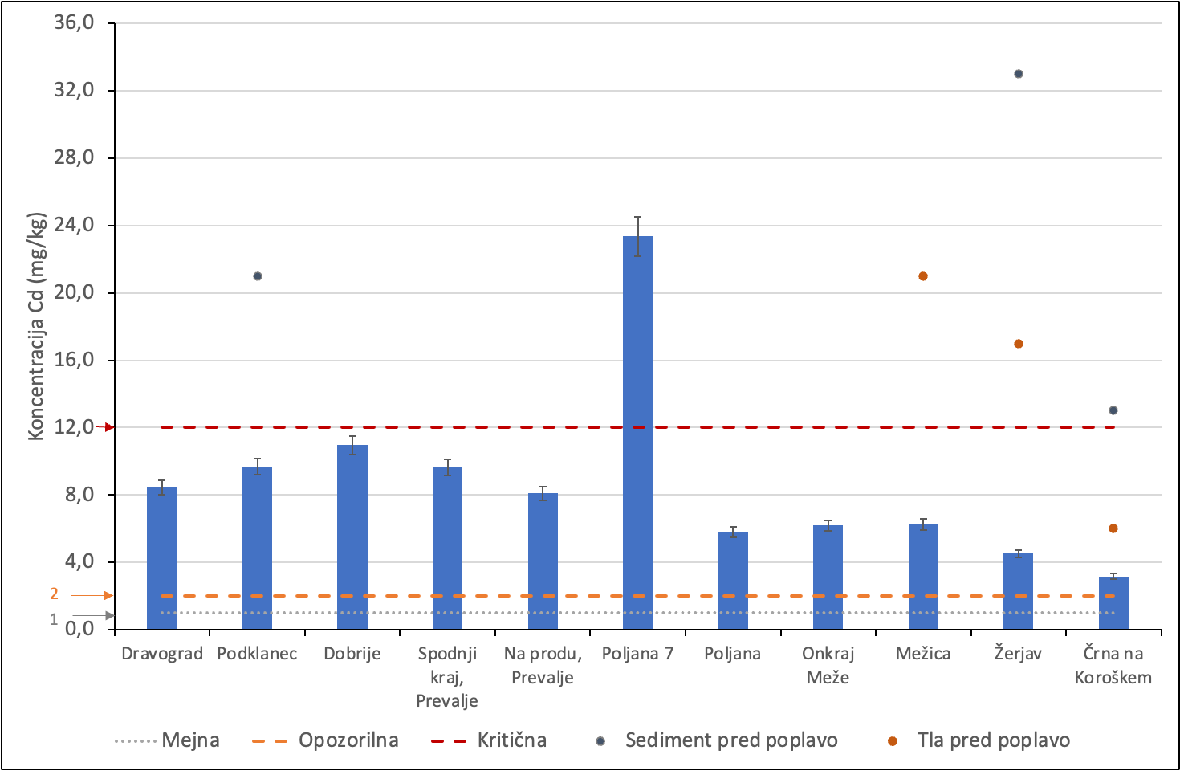

Slika 2: Predstavitev vrednosti za Pb, Zn in Cd v naplavljenem sedimentu.
Vse vrednosti onesnaževal so izražene v mg/kg suhe snovi.
Glede na Uredbo je:
- Mejna vrednost je gostota posamezne nevarne snovi v tleh, ki pomeni takšno obremenitev tal, da se zagotavljajo življenjske razmere za rastline in živali in pri katerih se ne poslabšuje kakovost podtalnice ter rodovitnost tal. Pri tej vrednosti so učinki ali vplivi na zdravje človeka ali okolja še sprejemljivi.
- Opozorilna vrednost je gostota posamezne nevarne snovi v tleh, ki pomeni pri določenih vrstah rabe tal verjetnost škodljivih učinkov ali vplivov na zdravje človeka ali okolje.
- Kritična vrednost je gostota posamezne nevarne snovi v tleh, pri kateri zaradi škodljivih učinkov ali vplivov na človeka in okolje onesnažena tla niso primerna za predelavo rastlin, namenjenih prehrani ljudi ali živali ter za zadrževanje in filtriranje vode.

Zgornja Mežiška dolina ima večletno tradicijo rudarjenja, predelave svinca (Pb) in cinka (Zn) in drugih s svincem povezanih dejavnosti, kar se je že pred poplavo v okolju odražalo v močno povečani obremenjenosti okolja s temi elementi, dodatno pa še s kadmijem (Cd), ki je kot nečistoča prisoten v svinčevi in cinkovi rudi. Določene visoke vsebnosti Pb, Zn in Cd v naplavinah, ki jih je zaradi poplav premestila reka Meža, so zato pričakovane.
Vsebnost potencialno strupenih elementov se v Mežiški dolini spremlja že vrsto let, tako v zemljini kot v sedimentu reke Meže, predvsem v najbolj obremenjenih krajih kot so Žerjav, Mežica in Črna na Koroškem. Za primerjavo so na sliki 2 prikazane tudi povprečne (mediane) vrednosti večletnih meritev za Pb, Zn in Cd v tleh, ki so bile odvzete v bližini reke Meže. Na sliki so podane tudi povprečne vrednosti za izbrane elemente v sedimentih, vzorčenih pred poplavami v obdobju med 2003 in 2021. Kot je razvidno iz vrednosti za tla in sedimente reke Meže pred poplavo in vrednosti v naplavljenem mulju po njej, so koncentracije Pb, Zn in Cd v območju, ki je pričakovano za Zgornjo Mežiško dolino.

